

**SISTEMA DE VENTAS EN JAVA**

**Curso: Programación III**



**Sistema de Ventas “WhiskerMark”**

Manual de Usuario

Contenido

INTRODUCCIÓN 3

1. Interfaz Página Principal 6

a) Java Web 6

b) Java Application 8

2. Interfaz de Ventas 10

a) Java Web 10

b) Java Application 11

3. Interfaz Clientes 14

a) Java Web 14

b) Java Application 16

4. Interfaz Proveedor 19

a) Java Web 19

b) Java Application 20

5. Interfaz Producto 23

a) Java Web 23

b) Java Application 24

6. Interfaz Empresa 27

a) Java Web 27

b) Java Application 27

7. Interfaz Usuario 28

a) Java Web 28

b) Java Application 30

8. Interfaz Asistencia 33

a) Java Web 33

b) Java Application 34

# INTRODUCCIÓN

La presente Manual de Usuario tiene como finalidad ayudar al usuario con el sistema e ventas tanto en Java Web como en Java Application

Para empezar a usar el sistema es necesario iniciar sesión mediante un código de acceso y una contraseña.

En el caso de **Java Web** deben seleccionar el tipo de usuario y al abrir el login deben utilizar su nombre de usuario y su clave para ingresar.

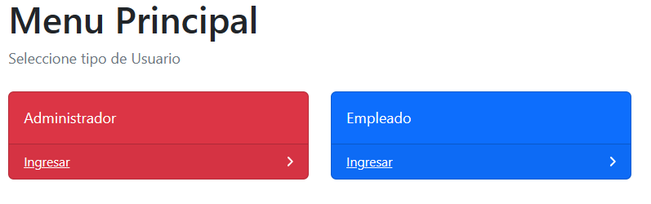

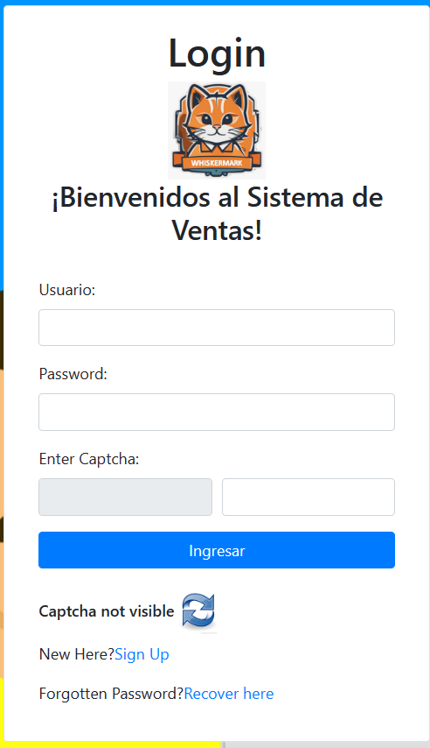

En el caso de **Java Application** simplemente deben usar su correo y su clave para ingresar.

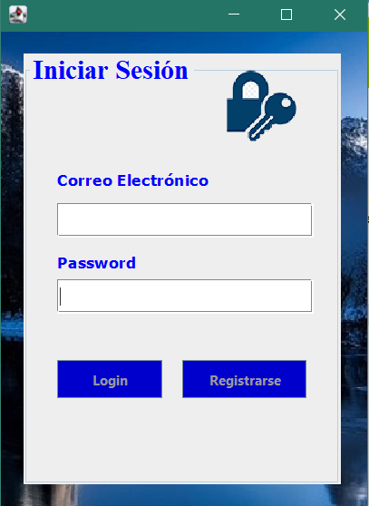

Tienen la opción de “Registrarse” en caso de ser usuario nuevo

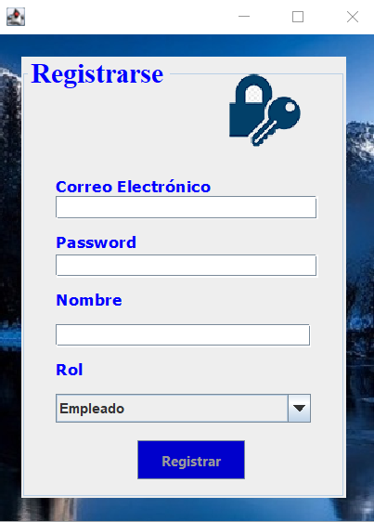

# Interfaz Página Principal

## **a) Java Web**

* + - Al ingresar como administrador se le habilitara todas las funciones del sistema.

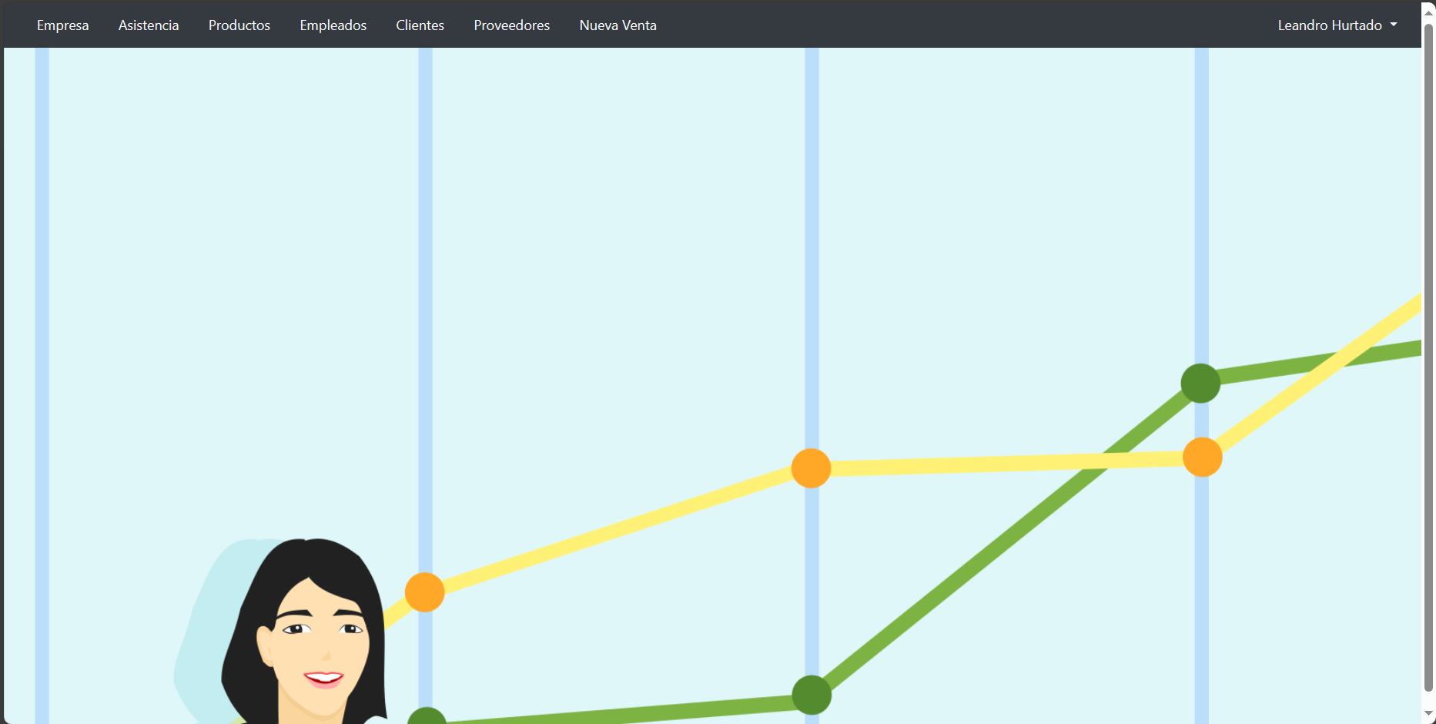

* + - Al ingresar como empleado no se le habilitara las funciones de Empresa y Empleados.

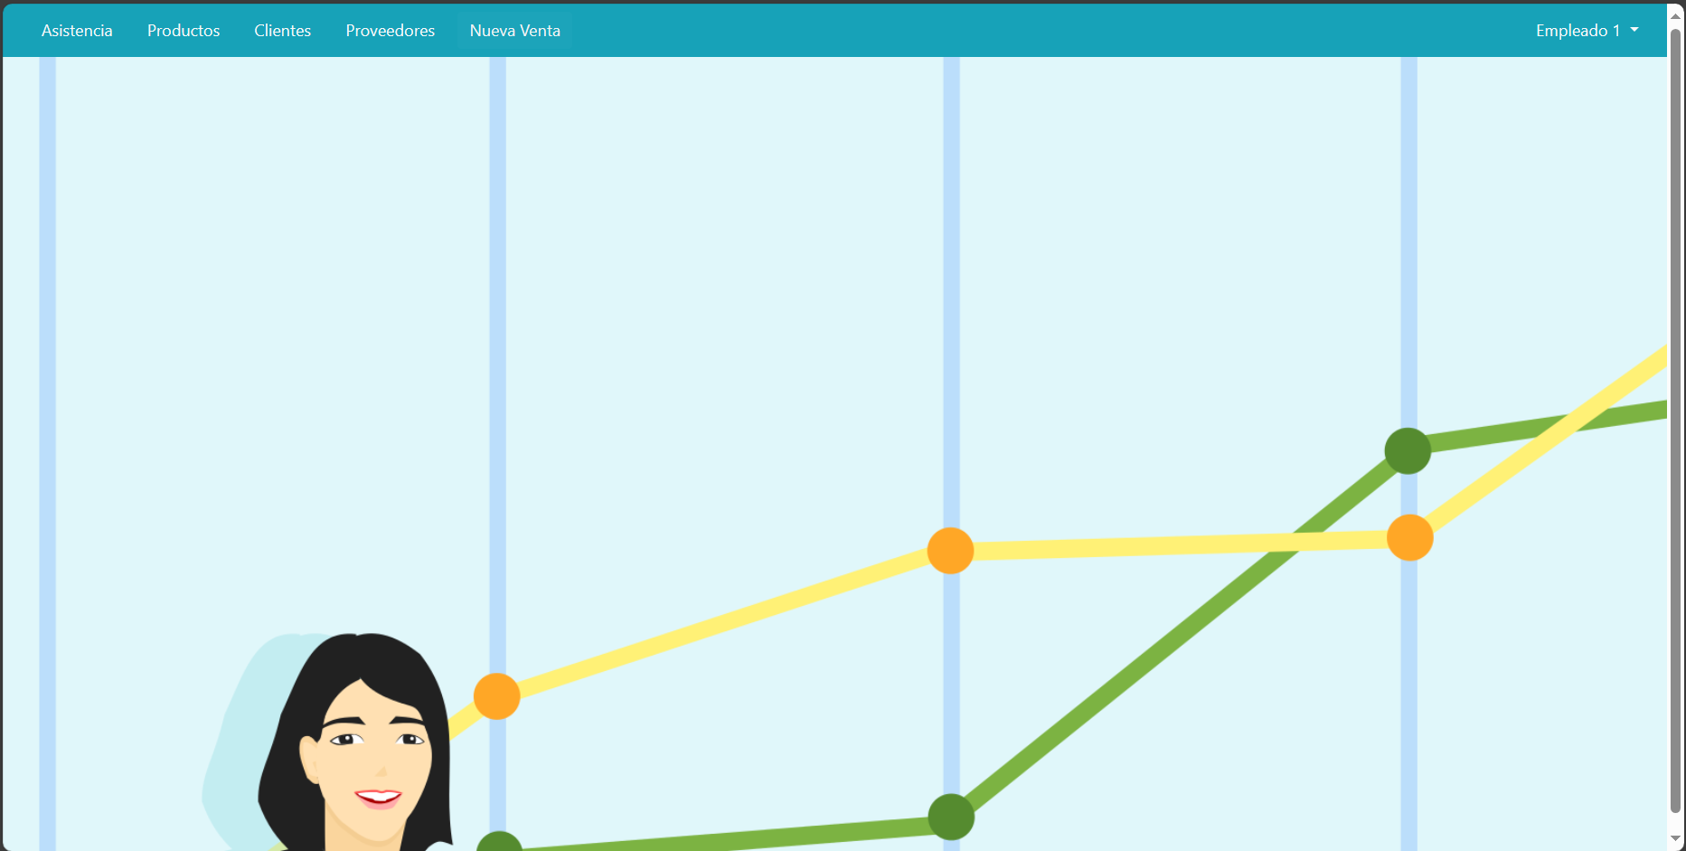

## b) Java Application

* + - Al ingresar como administrador se le habilitara todas las opciones del Sistema

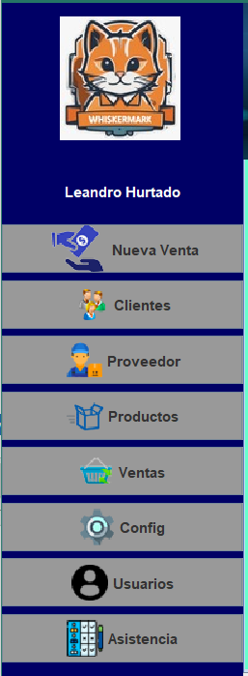

* + - Al ingresar como empleado no se le habilitara las funciones de Config y Usuarios.

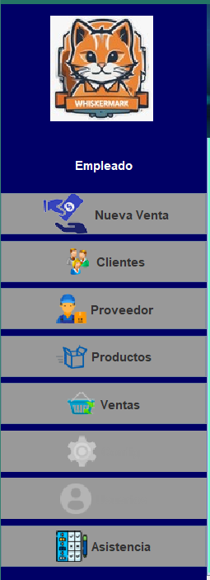

# Interfaz de Ventas

1. **Java Web**
   * + En la interfaz de ventas debemos ingresar los datos del cliente y producto.
     + Escribimos el dni del cliente y al presionar buscar automáticamente aparecerá el nombre del cliente
     + Luego escribimos el código del producto y al presionar buscar automáticamente aparecerá la información del producto
     + Escribimos la cantidad de producto para la venta y presionamos “Agregar Producto”
     + Aparecerá en la tabla los datos para la boleta.

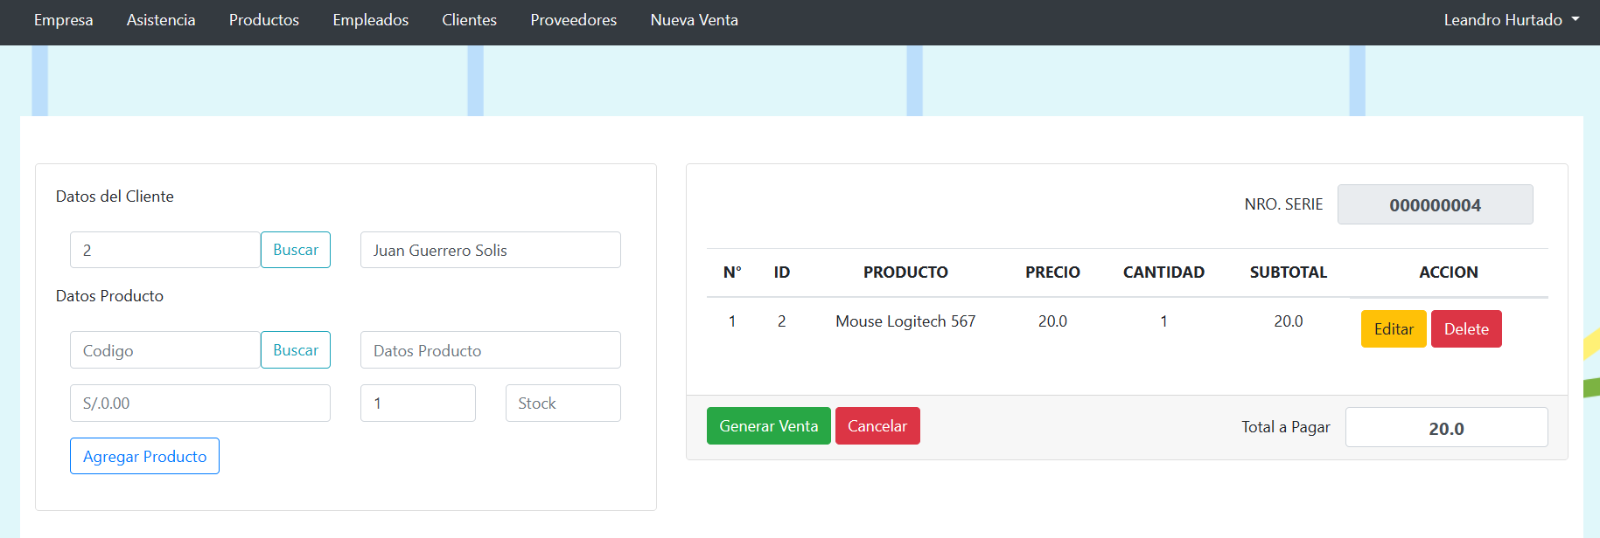

* + - Al presionar “Generar Venta” automáticamente se generara la boleta de ventas en formato PDF lista para imprimir.

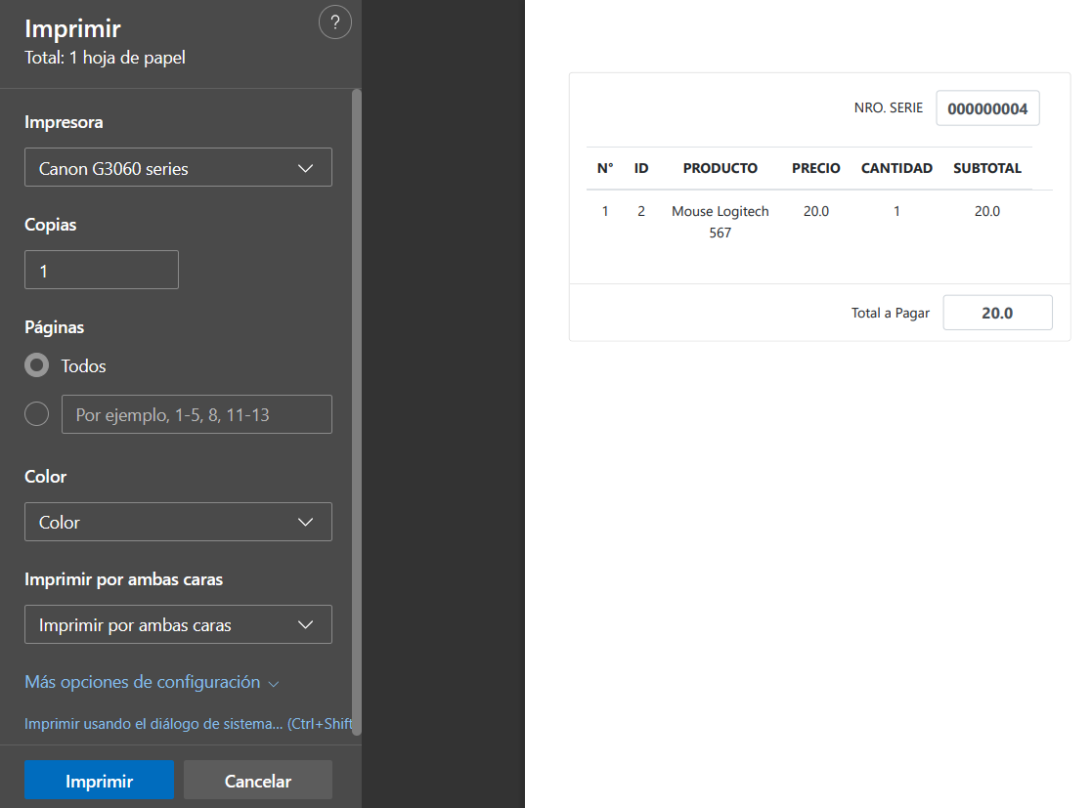

## **b) Java Application**

* En el panel de Ventas debemos ingresar los datos del cliente y producto
* Escribimos el código del producto y al presionar enter automáticamente aparecerán los datos del producto

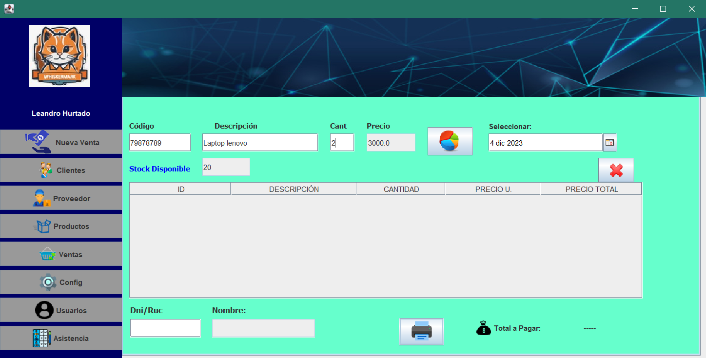

* 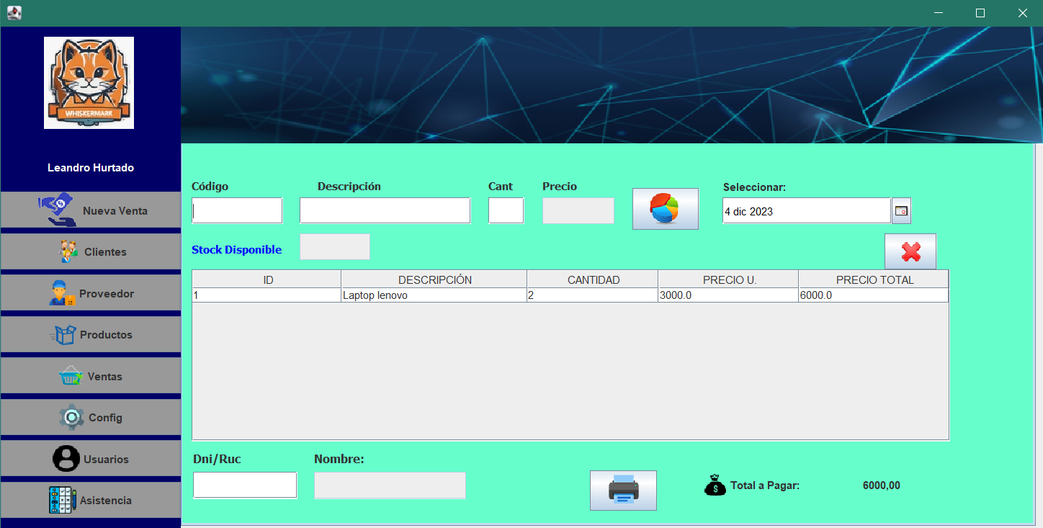Escribimos la cantidad, presionamos enter y automáticamente aparecerá en la tabla la información para la boleta.
* 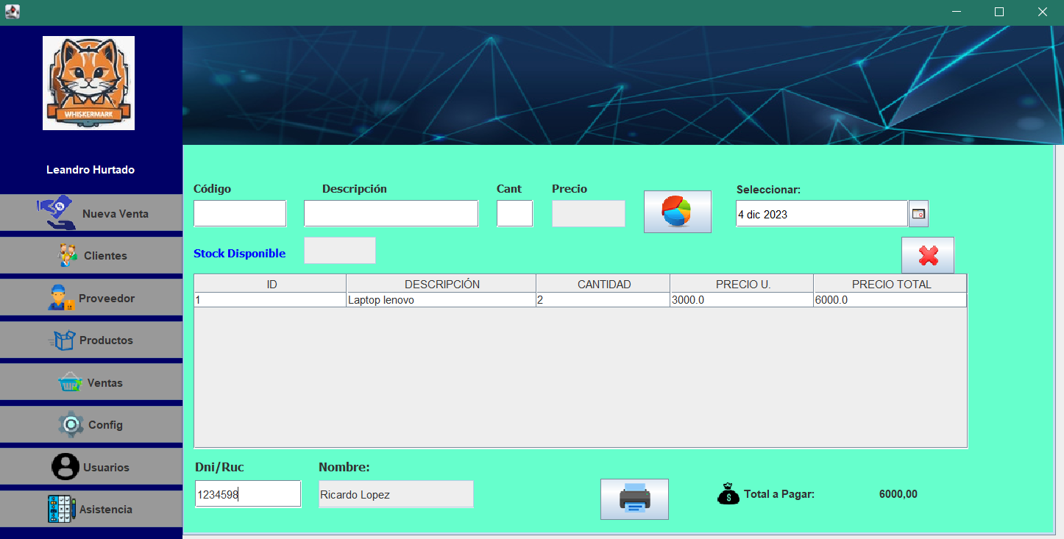Luego escribimos el dni del cliente y aparecerá automáticamente el nombre del cliente
* Al presionar en imprimir se guardara la venta y se imprimirá una boleta de ventas en formato PDF

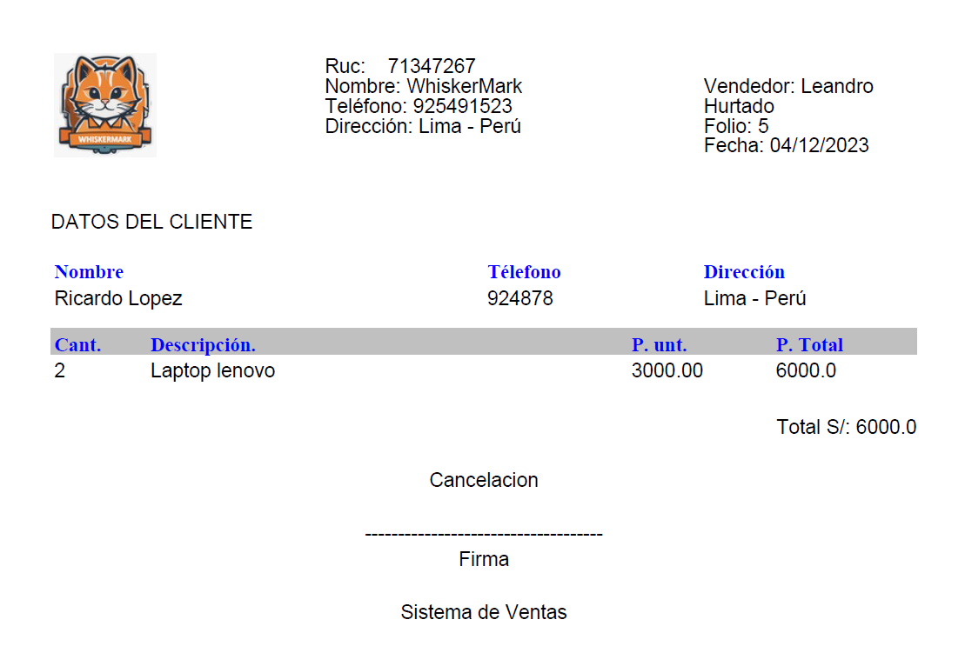

* Si presionamos en graficos nos aparecerá el grafico de las ventas del dia seleccionado, por defecto será el dia de hoy

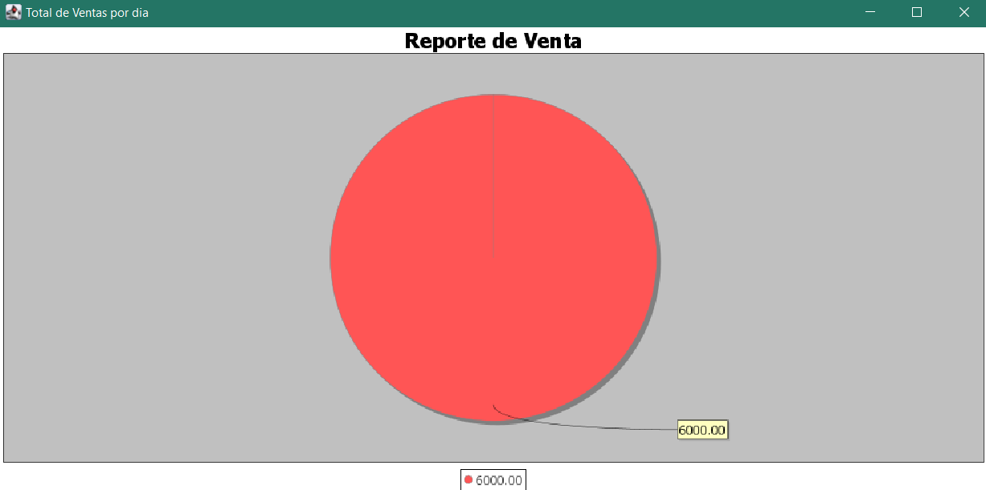

* Si presionamos en la opción “Ventas” dentro del panel podremos observar todas las ventas realizadas y seleccionar que venta sacar una boleta de ventas presionando el botón PDF.

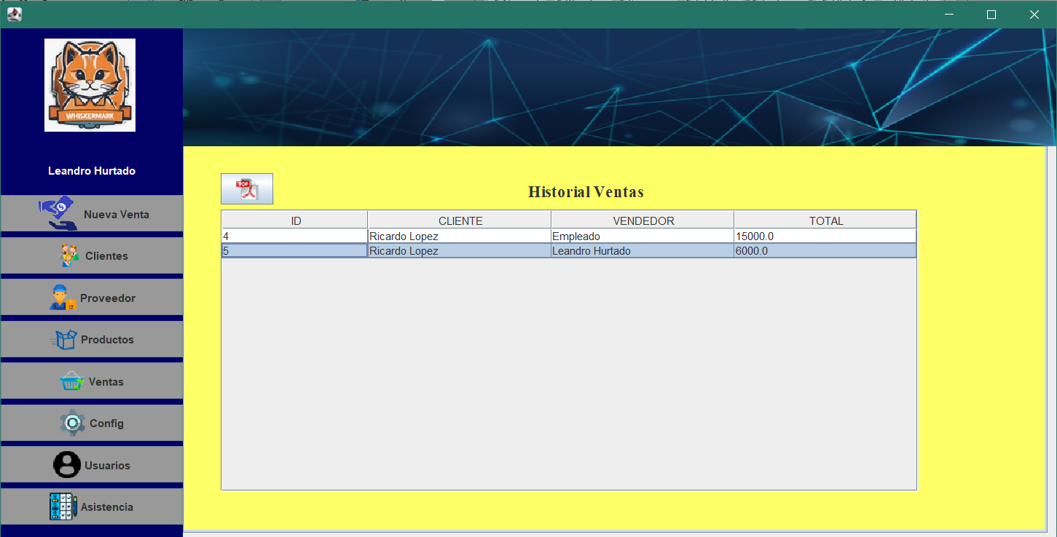

# Interfaz Clientes

## **a) Java Web**

* En la interfaz de clientes debemos ingresar los datos del cliente.

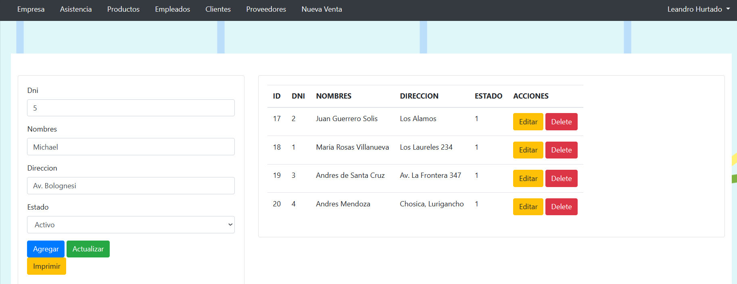

* Al presionar agregar se agregarán los datos a la base de datos del cliente.

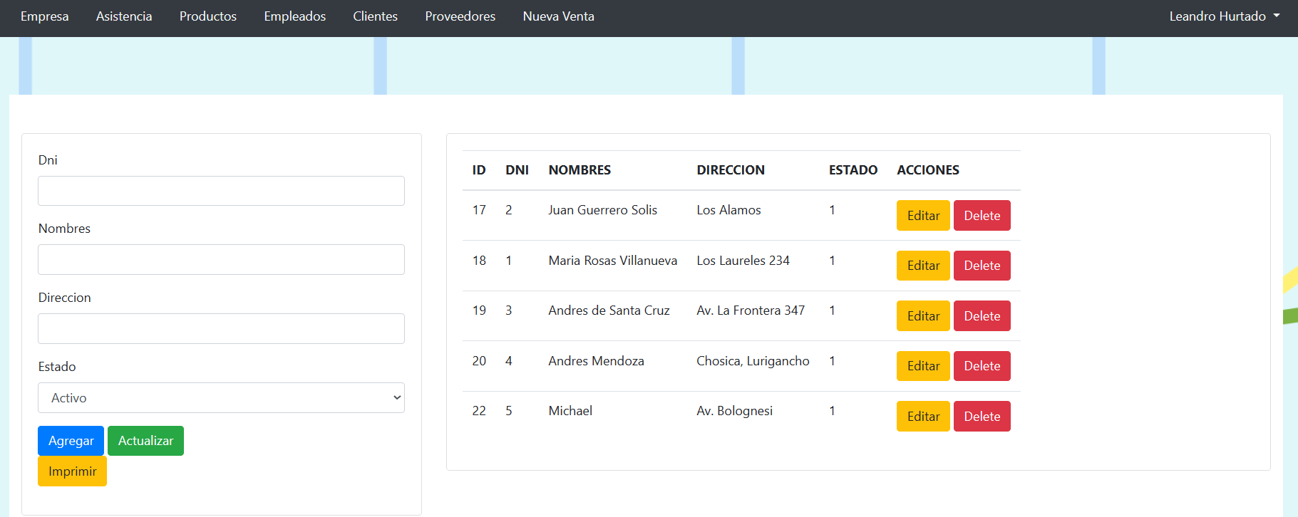

* 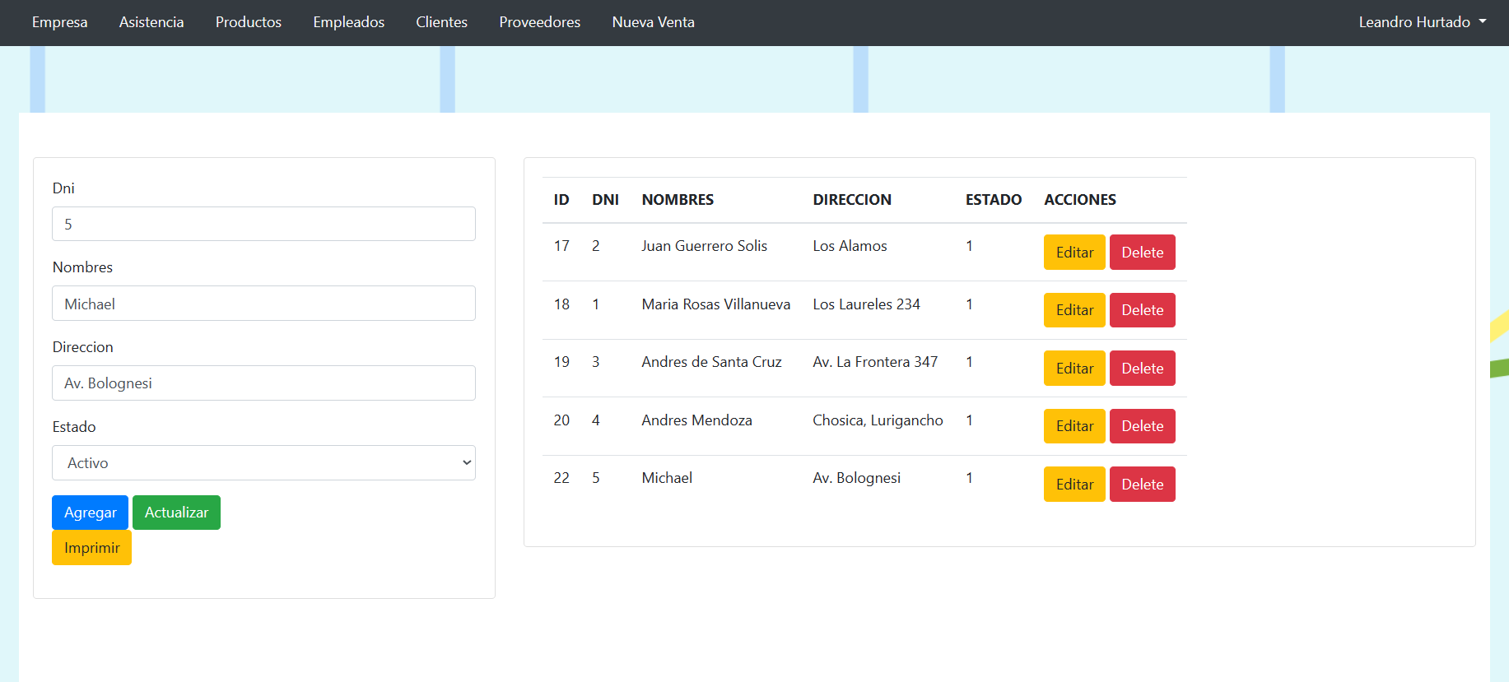Si presionamos en Editar en uno de los clientes podremos modificar sus datos al presionar “Actualizar” y automáticamente se actualizará en la tabla.
* Tenemos también opción de Eliminar que eliminara por completo los datos del cliente seleccionado
* Podemos también definir si el cliente es activo o inactivo y al ser inactivo no será visible en la tabla
* Si presionamos en imprimir automáticamente se generará un PDF con los datos de todos los clientes

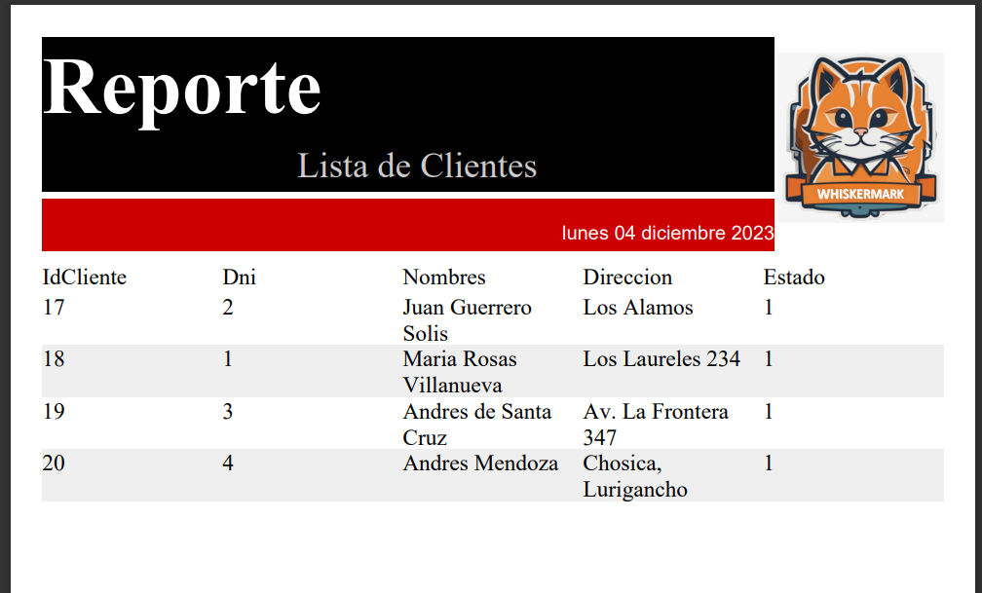

## **b) Java Application**

* 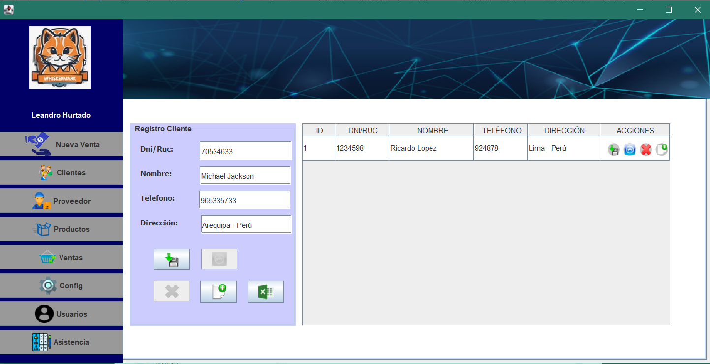En el panel de Clientes debemos presionar en nuevo e ingresar los datos del cliente
* Al presionar en guardar aparecerá un aviso de cliente registrado y automáticamente aparecerán en la tabla de registro de clientes

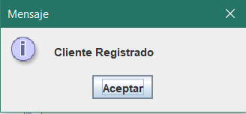

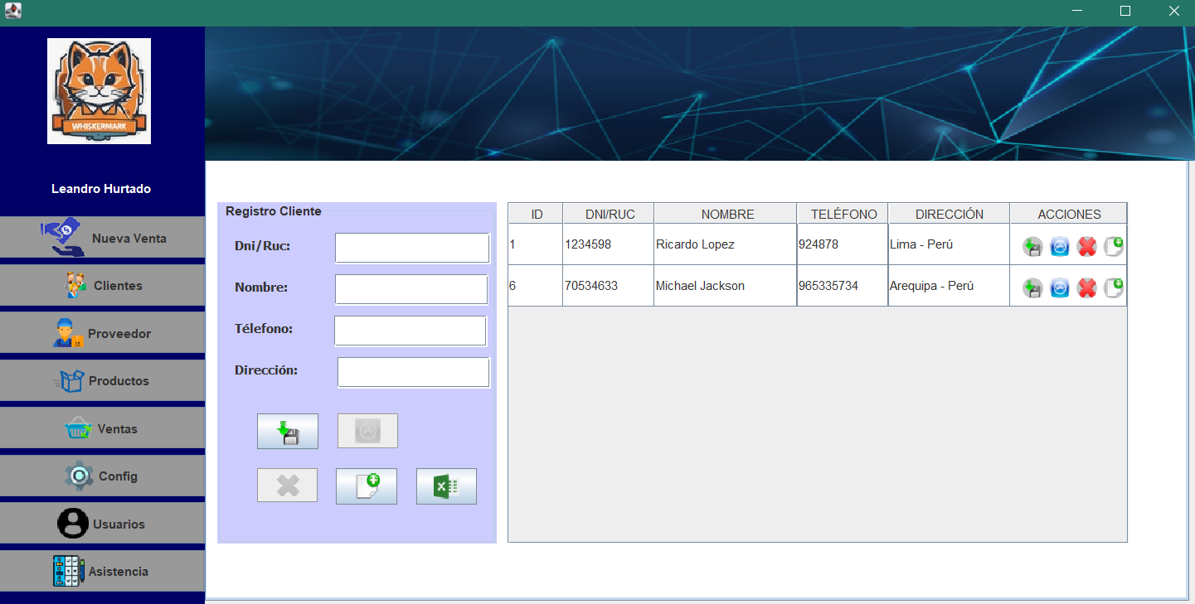

* Si queremos editar un cliente seleccionamos uno y podremos editar sus datos presionando en actualizar, nos saldrá un aviso se cliente modificado y la tabla se actualizará automáticamente

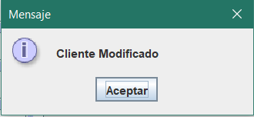

* Si queremos eliminar un cliente seleccionamos uno y presionamos en eliminar, nos saldrá un aviso se si queremos eliminar o no el cliente, seleccionamos si y la tabla se actualizará automáticamente.

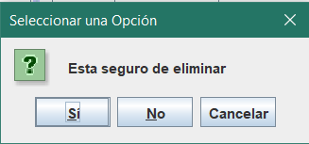

* Al presionar en el botón de Excel se abrirá una ventana donde guardar el archivo y al guardar se generará un Excel con la lista de todos los clientes.

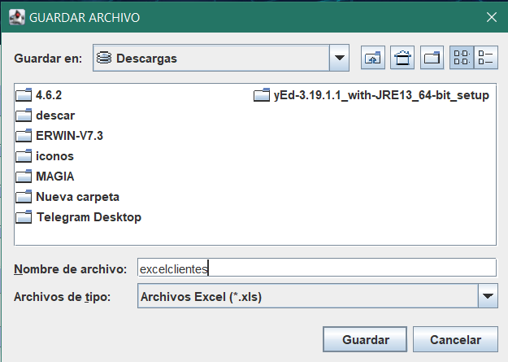

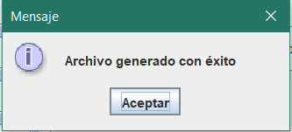

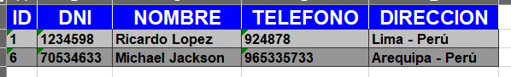

# Interfaz Proveedor

## **a) Java Web**

* En la interfaz de proveedor debemos ingresar los datos del proveedor.

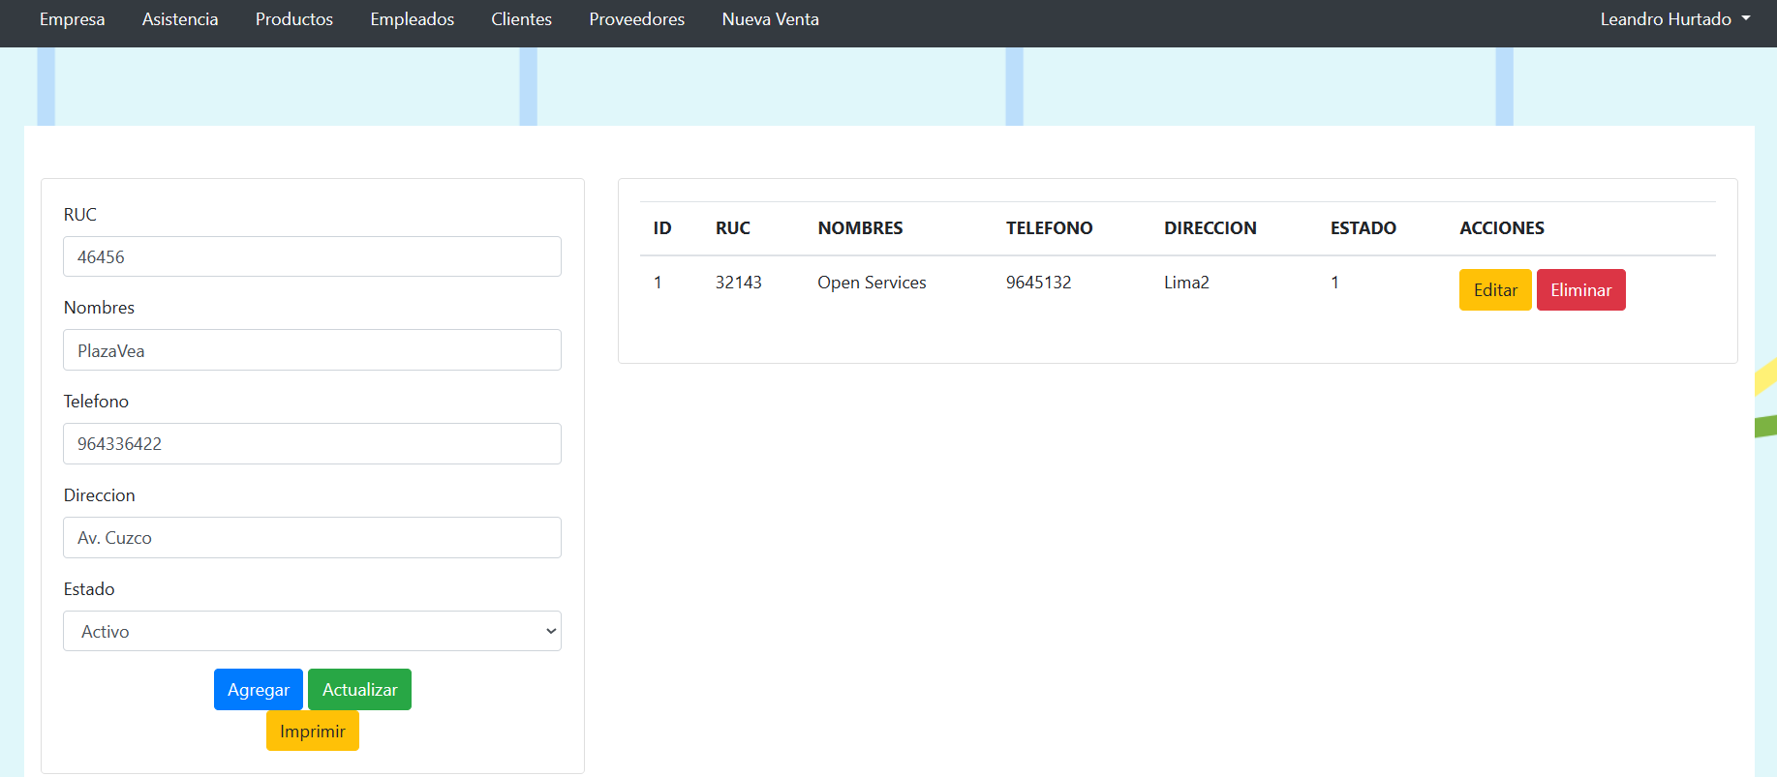

* Al presionar agregar se agregarán los datos a la base de datos del proveedor.

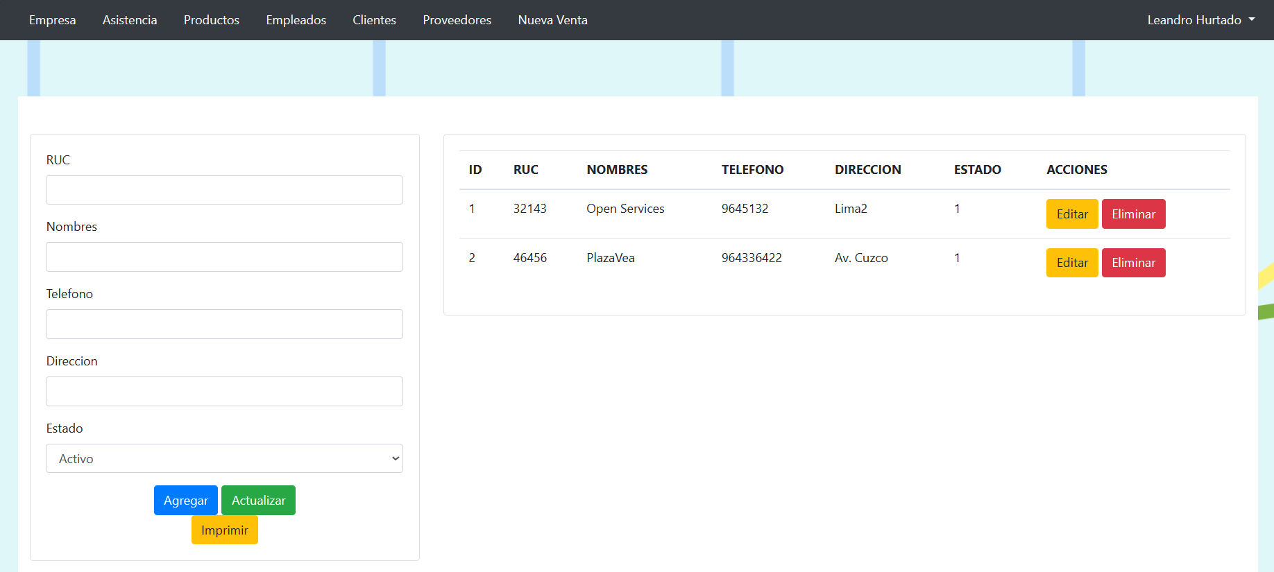

* Si presionamos en Editar en uno de los proveedores podremos modificar sus datos al presionar “Actualizar” y automáticamente se actualizará en la tabla.
* Tenemos también opción de Eliminar que eliminara por completo los datos del proveedor seleccionado
* Podemos también definir si el proveedor es activo o inactivo y al ser inactivo no será visible en la tabla
* Si presionamos en imprimir automáticamente se generará un PDF con los datos de todos los proveedores

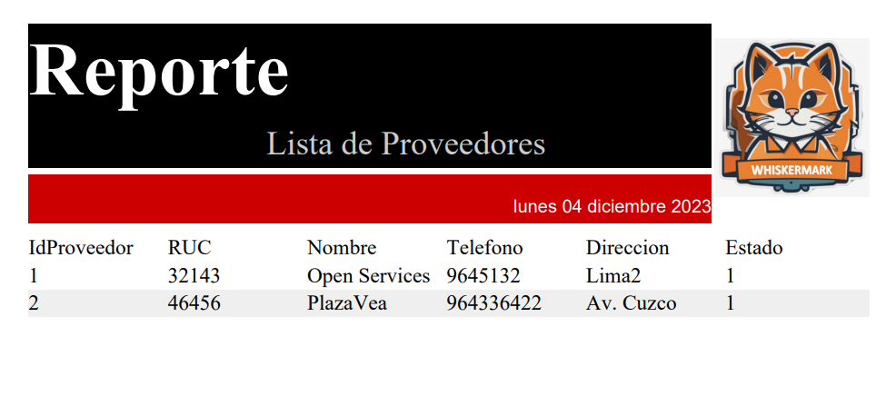

## **b) Java Application**

* En el panel de Proveedor debemos presionar en nuevo e ingresar los datos del proveedor

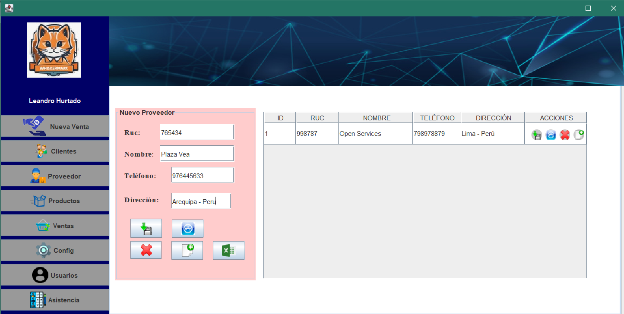

* Al presionar en guardar aparecerá un aviso de proveedor registrado y automáticamente aparecerán en la tabla de registro de proveedores

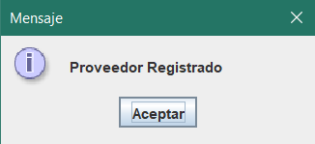

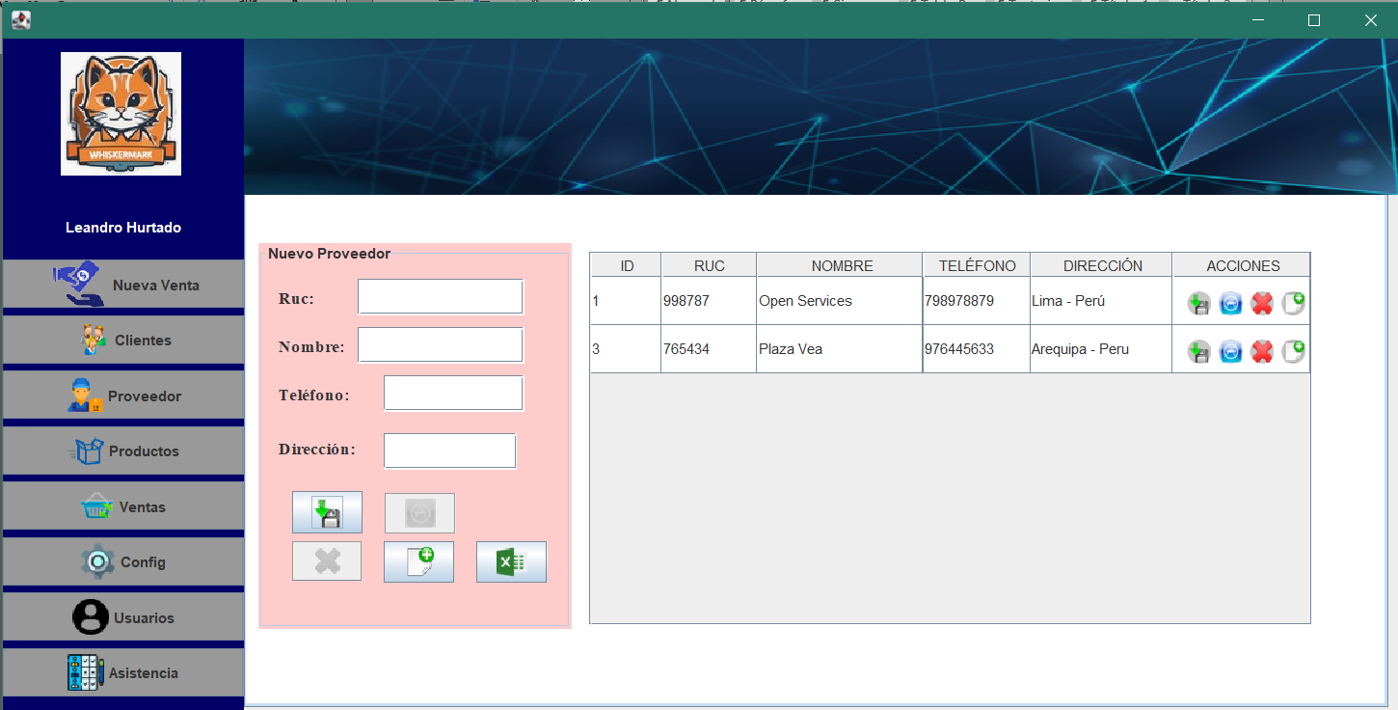

* Si queremos editar un proveedor seleccionamos uno y podremos editar sus datos presionando en actualizar, nos saldrá un aviso se cliente modificado y la tabla se actualizará automáticamente

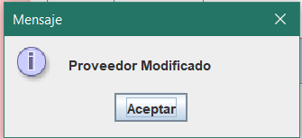

* Si queremos eliminar un proveedor seleccionamos uno y presionamos en eliminar, nos saldrá un aviso se si queremos eliminar o no el proveedor, seleccionamos si y la tabla se actualizará automáticamente.

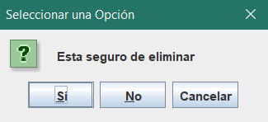

* Al presionar en el botón de Excel se abrirá una ventana donde guardar el archivo y al guardar se generará un Excel con la lista de todos los proveedores.

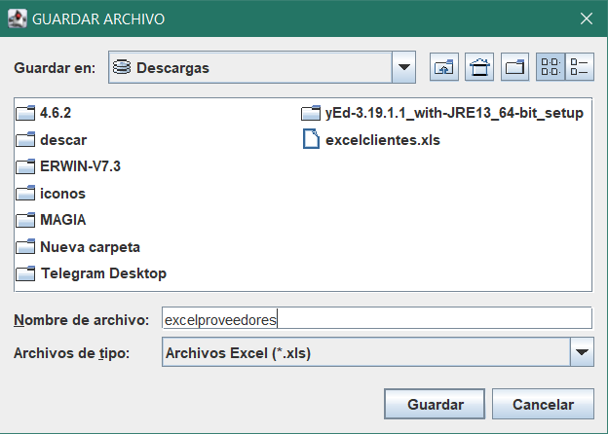

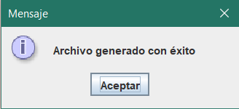

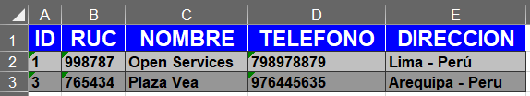

# Interfaz Producto

## **a) Java Web**

* En la interfaz de producto debemos ingresar los datos del producto.

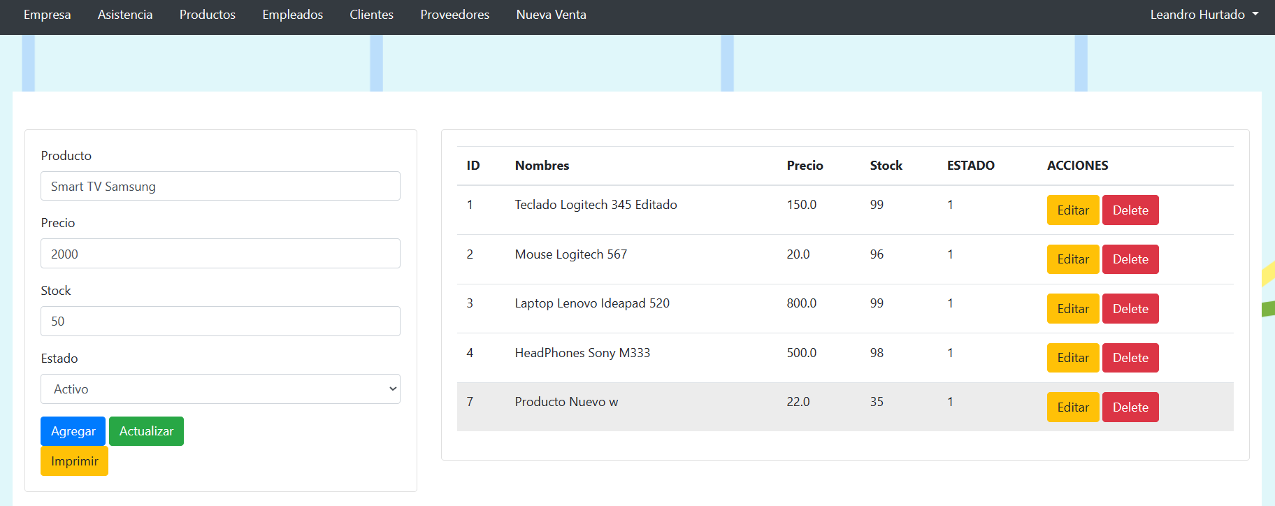

* Al presionar agregar se agregarán los datos a la base de datos del producto.

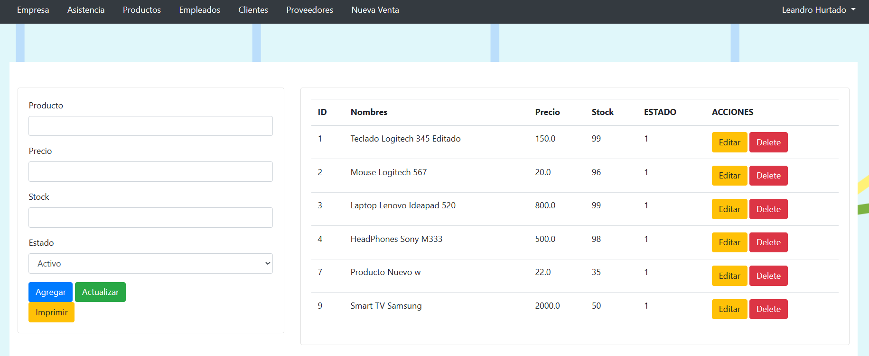

* Si presionamos en Editar en uno de los productos podremos modificar sus datos al presionar “Actualizar” y automáticamente se actualizará en la tabla.
* Tenemos también opción de Eliminar que eliminara por completo los datos del producto seleccionado
* Podemos también definir si el producto es activo o inactivo y al ser inactivo no será visible en la tabla
* Si presionamos en imprimir automáticamente se generará un PDF con los datos de todos los productos

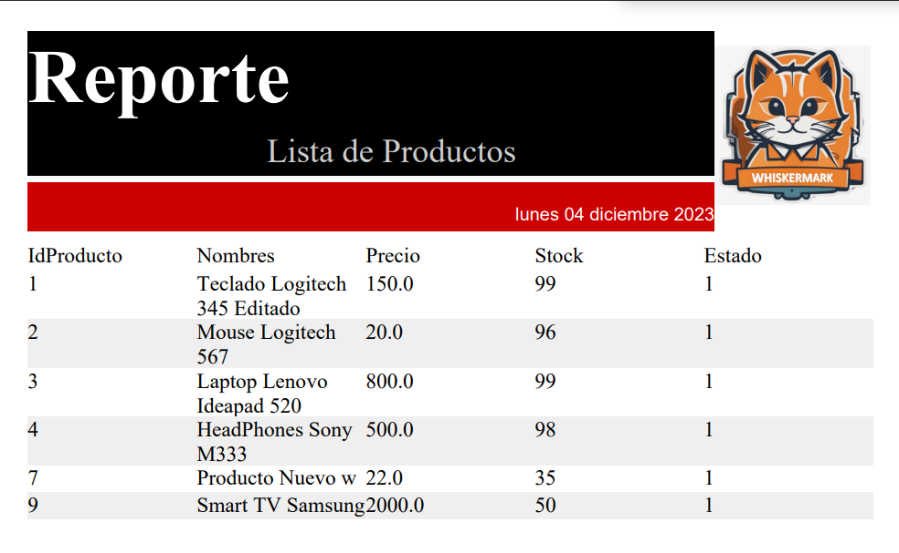

## **b) Java Application**

* En el panel de Productos debemos presionar en nuevo, seleccionamos el proveedor e ingresamos los datos del producto

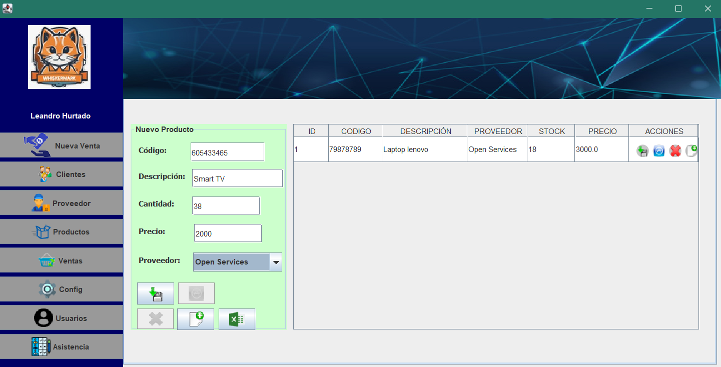

* Al presionar en guardar aparecerá un aviso de producto registrado y automáticamente aparecerán en la tabla de registro de productos

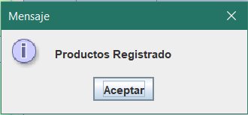

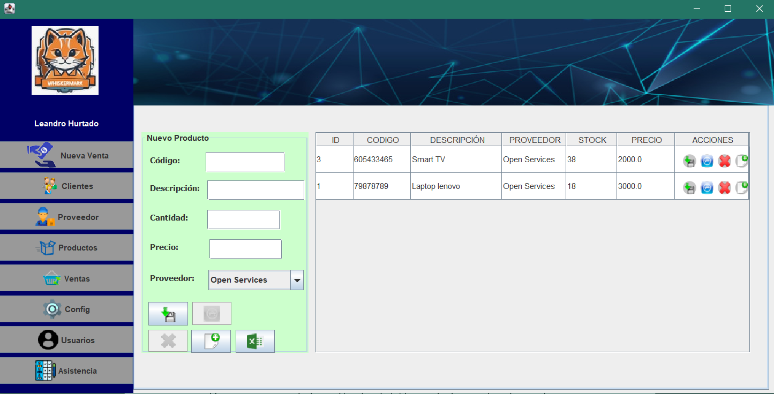

* Si queremos editar un producto seleccionamos uno y podremos editar sus datos presionando en actualizar, nos saldrá un aviso se producto modificado y la tabla se actualizará automáticamente

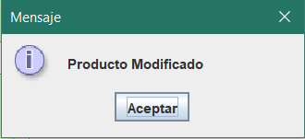

* Si queremos eliminar un producto seleccionamos uno y presionamos en eliminar, nos saldrá un aviso se si queremos eliminar o no el producto, seleccionamos si y la tabla se actualizará automáticamente.

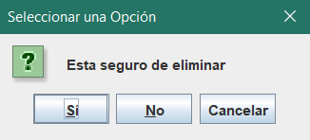

* Al presionar en el botón de Excel se abrirá una ventana donde guardar el archivo y al guardar se generará un Excel con la lista de todos los productos.

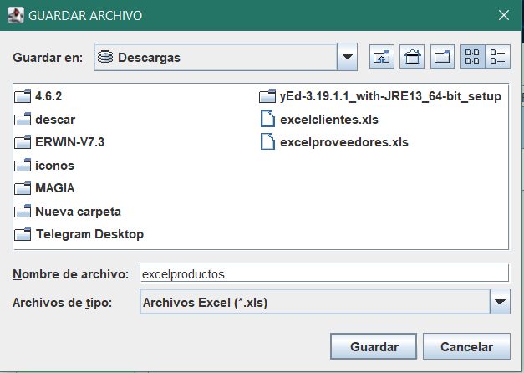

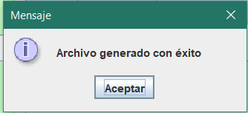

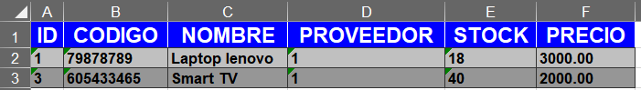

# Interfaz Empresa

## **a) Java Web**

* En la interfaz de empresa es necesario ser usuario administrador
* Si presionamos en Editar en los datos de la empresa podremos modificar sus datos al presionar “Actualizar” y automáticamente se actualizará en la tabla.

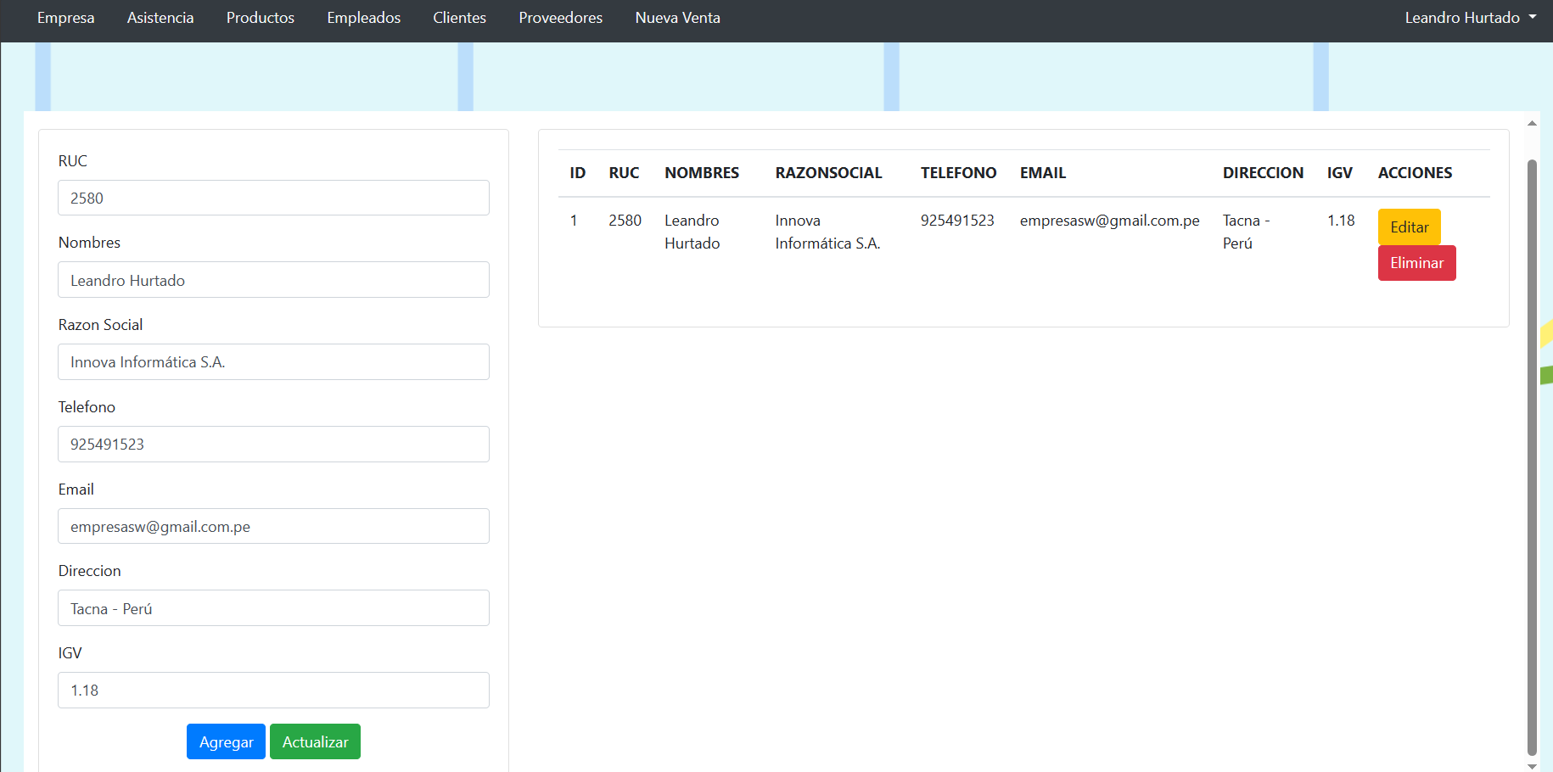

* Tenemos también opción de Eliminar que eliminara por completo los datos de la empresa

## **b) Java Application**

En el panel de Empresa nos aparecerá automáticamente los datos de la empresa (es necesario ser administrador)

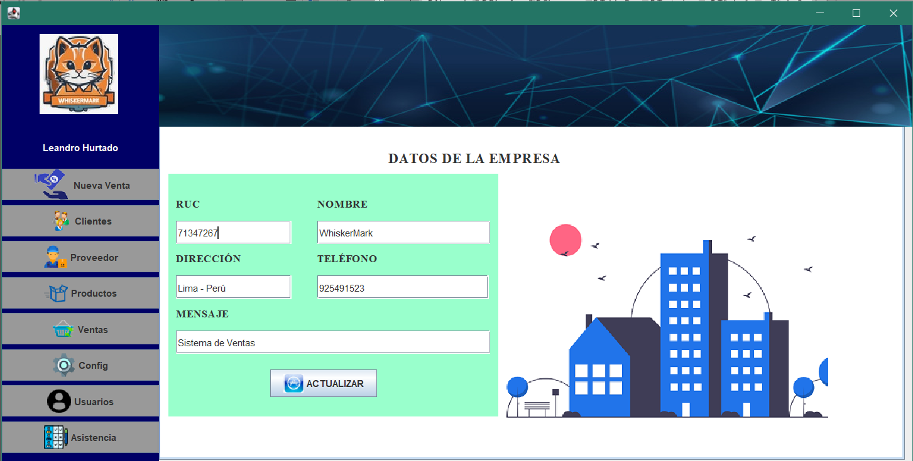

Podemos editar sus datos presionando en actualizar, nos saldrá un aviso de datos de la empresa modificado y la base de datos de la empresa se actualizará automáticamente

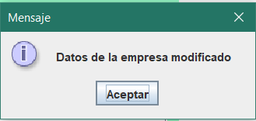

# Interfaz Usuario

## **a) Java Web**

* En la interfaz de usuario/empleado es necesario ser usuario administrador
* Debemos ingresar los datos del empleado.

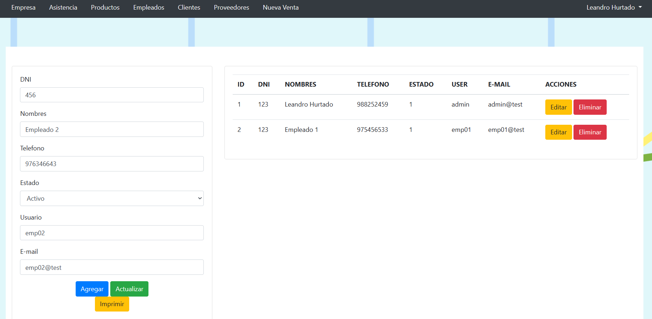

* Al presionar agregar se agregarán los datos a la base de datos del empleado.

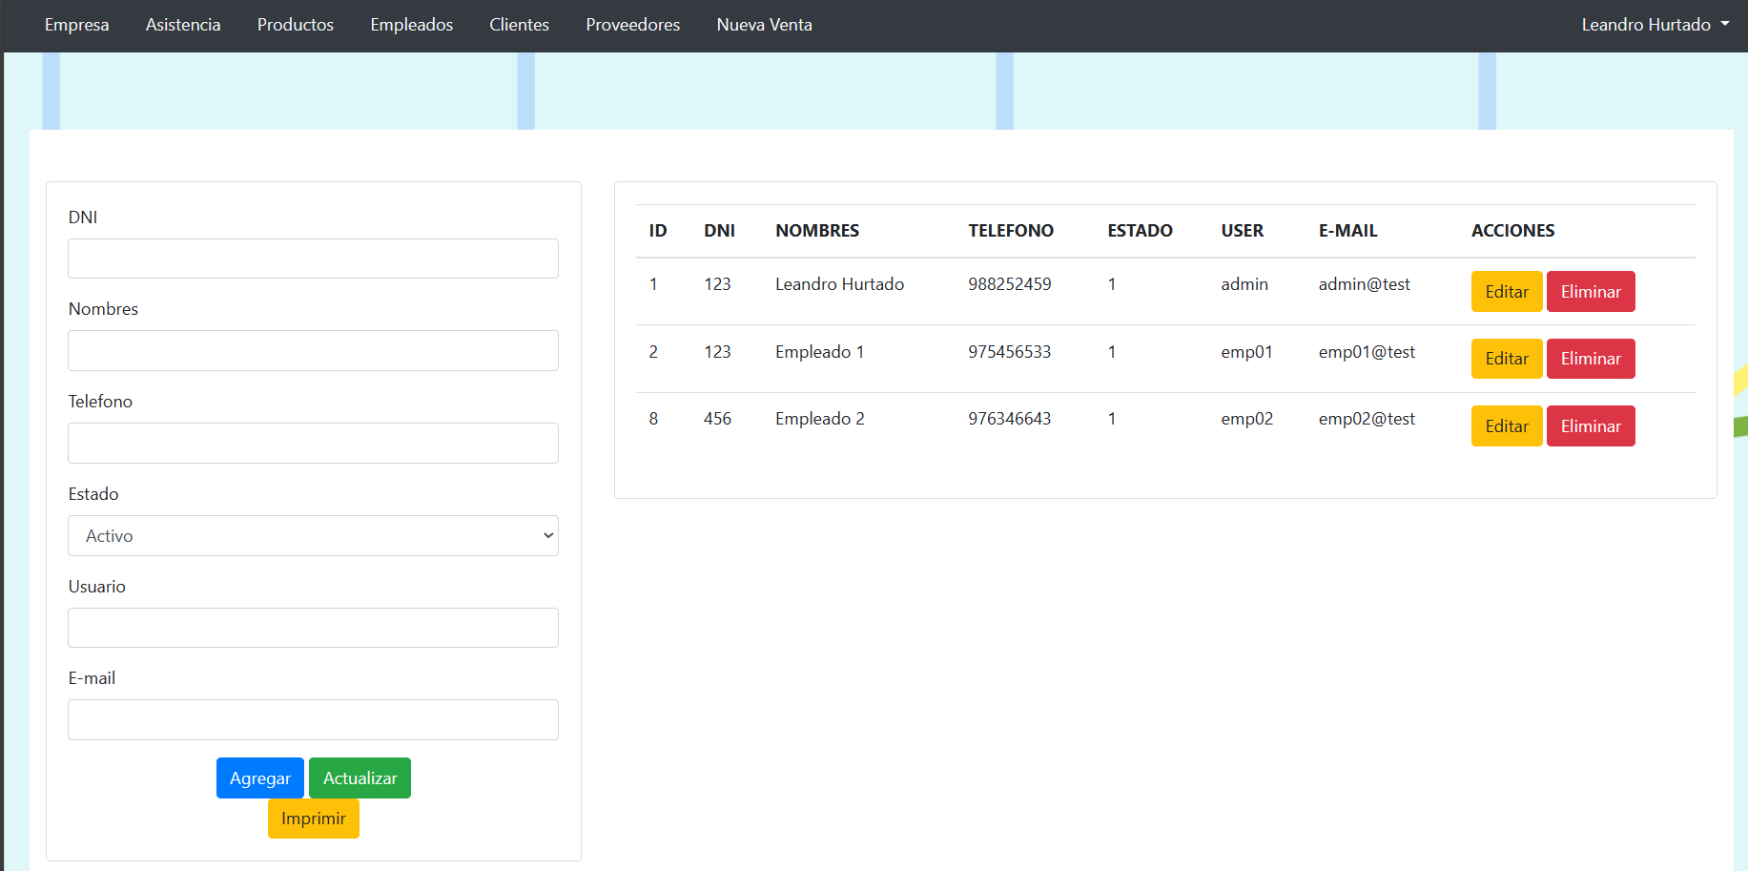

* Si presionamos en Editar en uno de los empleados podremos modificar sus datos al presionar “Actualizar” y automáticamente se actualizará en la tabla.
* Tenemos también opción de Eliminar que eliminara por completo los datos del empleado seleccionado
* Podemos también definir si el empleado es activo o inactivo y al ser inactivo no será visible en la tabla
* Si presionamos en imprimir automáticamente se generará un PDF con los datos de todos los empleados

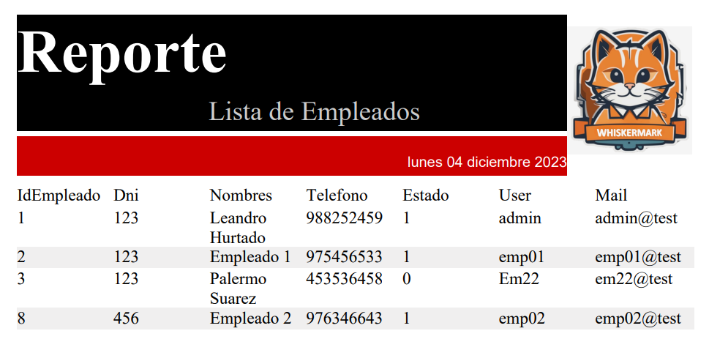

## **b) Java Application**

* En el panel de Usuarios debemos presionar en nuevo, seleccionar el rol de acceso e ingresar los datos del usuario (es necesario ser administrador)

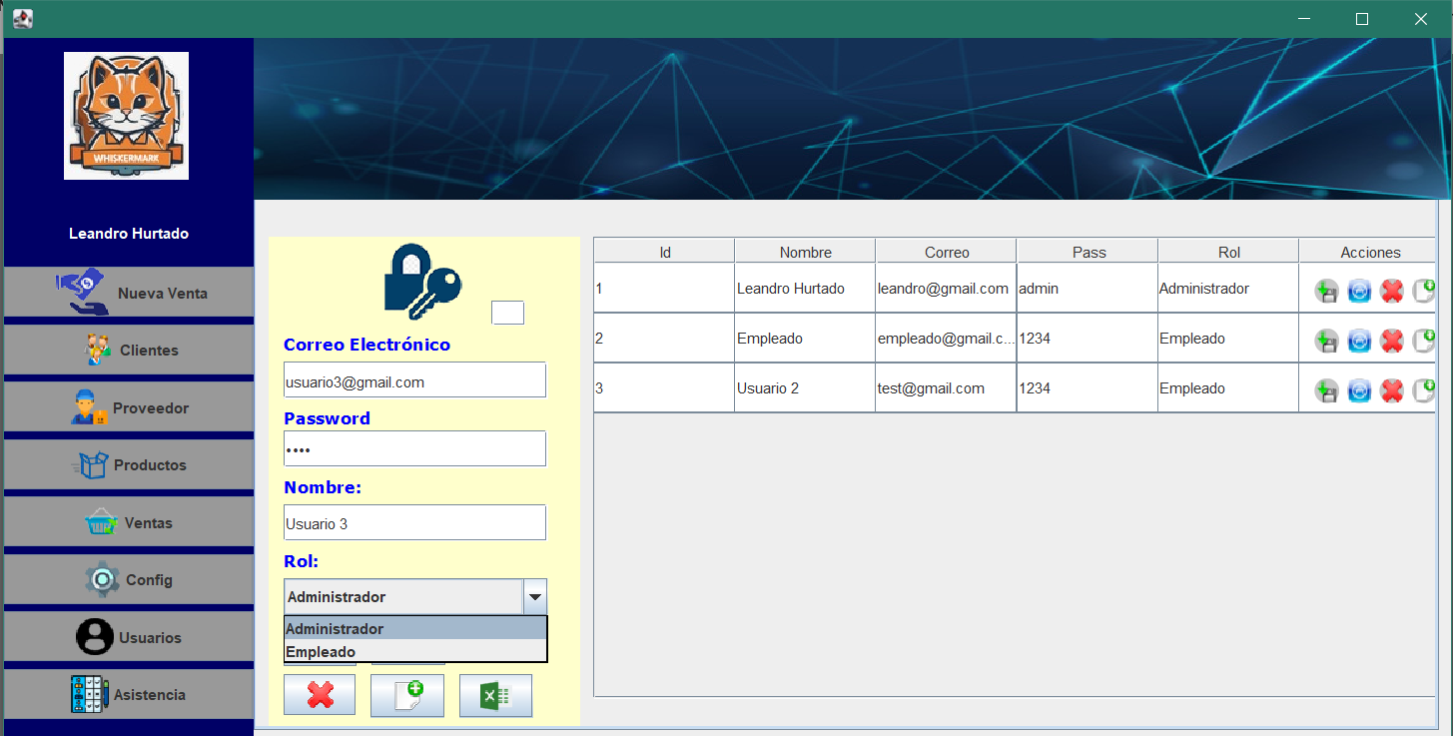

* Al presionar en guardar aparecerá un aviso de usuario registrado y automáticamente aparecerán en la tabla de registro de usuarios

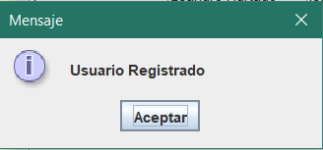

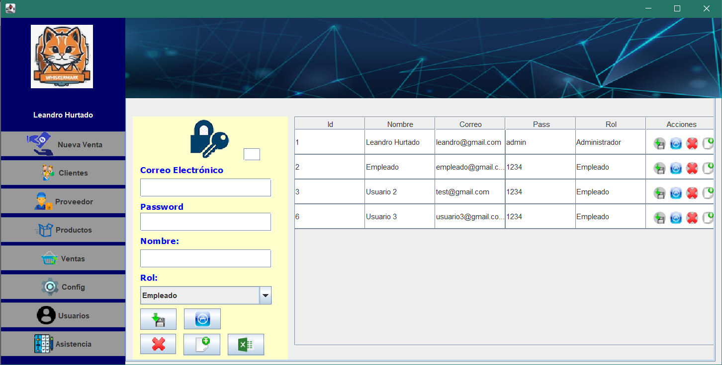

* Si queremos editar un usuario seleccionamos uno y podremos editar sus datos presionando en actualizar, nos saldrá un aviso se usuario modificado y la tabla se actualizará automáticamente

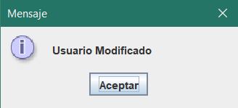

* Si queremos eliminar un usuario seleccionamos uno y presionamos en eliminar, nos saldrá un aviso se si queremos eliminar o no el usuario, seleccionamos si y la tabla se actualizará automáticamente.

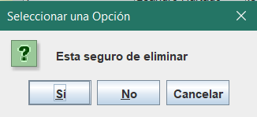

* Al presionar en el botón de Excel se abrirá una ventana donde guardar el archivo y al guardar se generará un Excel con la lista de todos los usuarios.

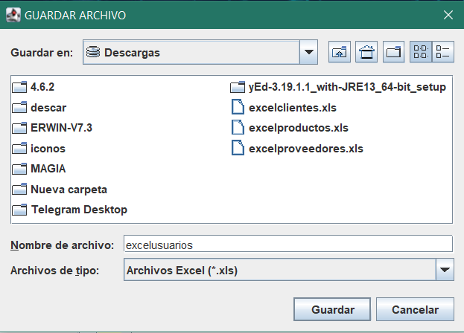

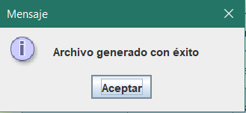

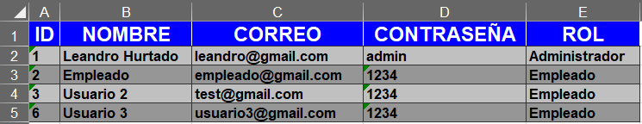

# Interfaz Asistencia

## **a) Java Web**

* En la interfaz de asistencia debemos ingresar fecha de inicio y fin junto con la hora de asistencia.

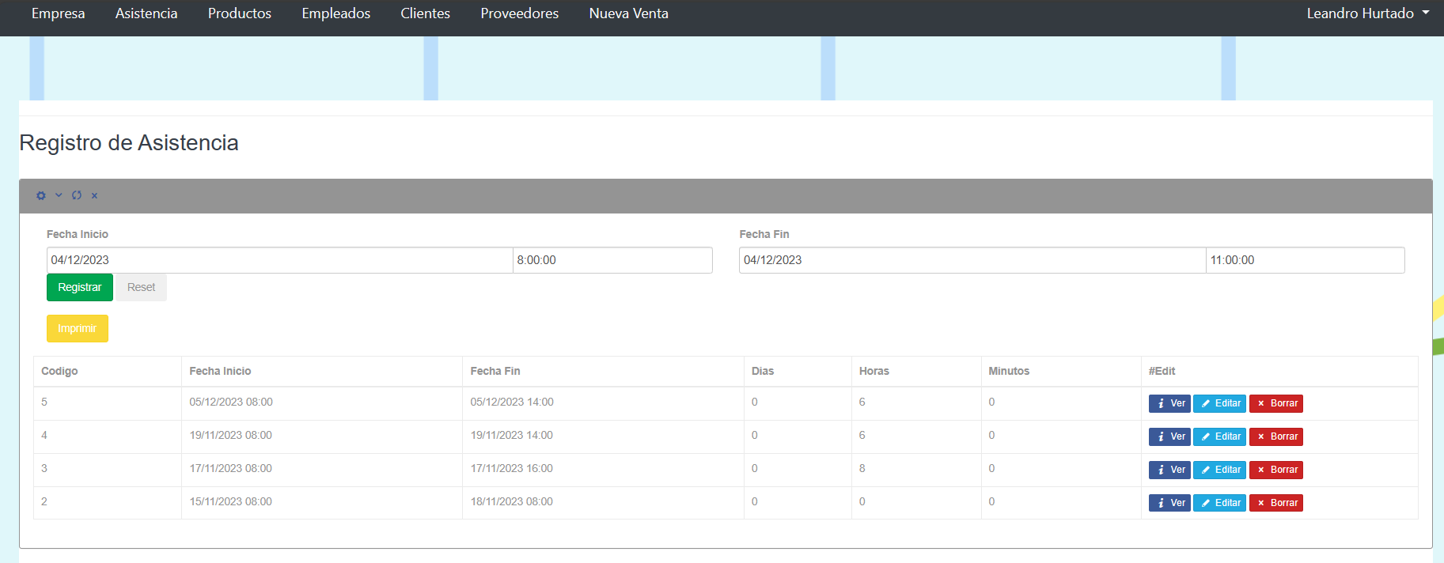

* Al presionar registrar se agregarán los datos a la base de datos de asistencias.

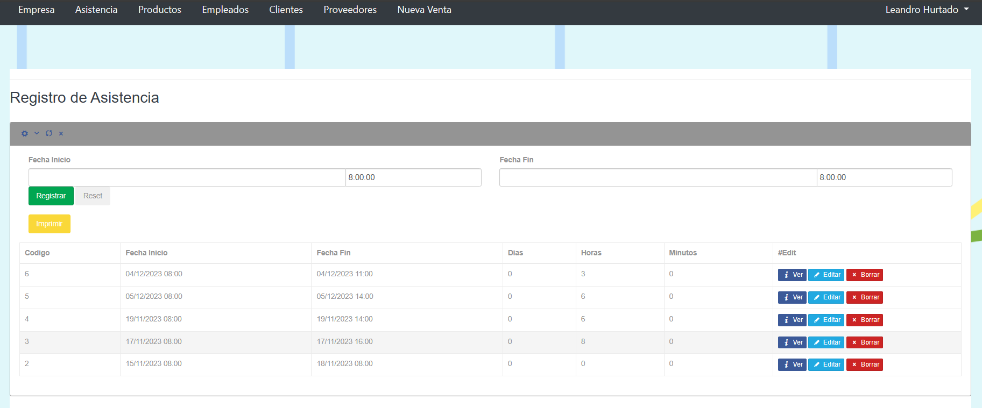

* Tenemos también opción de Eliminar que eliminara por completo los datos de la asistencia seleccionada (solo para administradores)
* Si presionamos en imprimir automáticamente se generará un PDF con los datos de la asistencia (solo para administradores)

## **b) Java Application**

* En el panel de Asistencia automáticamente aparecerá nuestro nombre de usuario y seleccionaremos Entrada

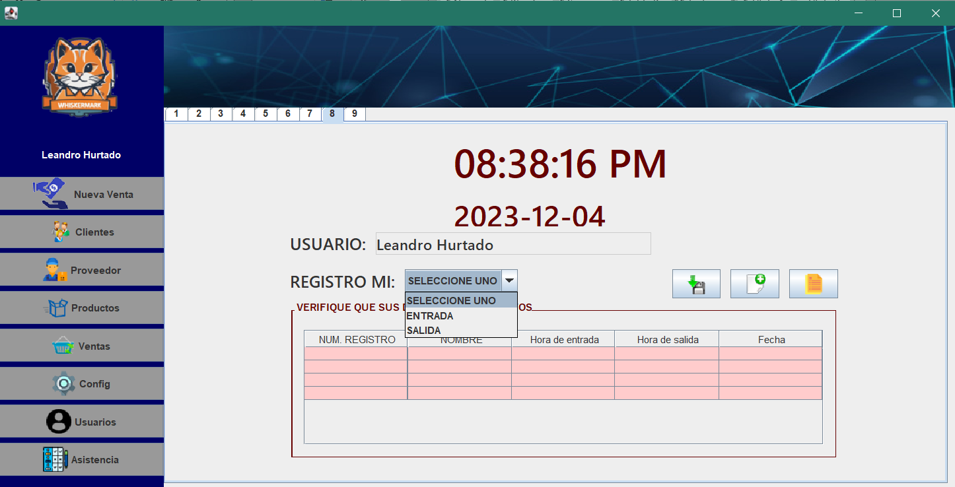

* Al seleccionar la entrada se actualizará la tabla de asistencias con los datos ingresados y al presionar guardar se guardará el registro en el sistema.

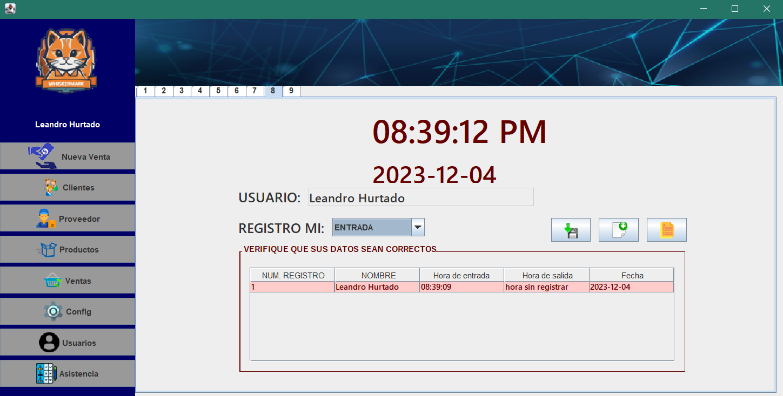

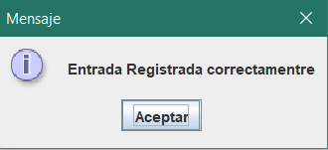

* 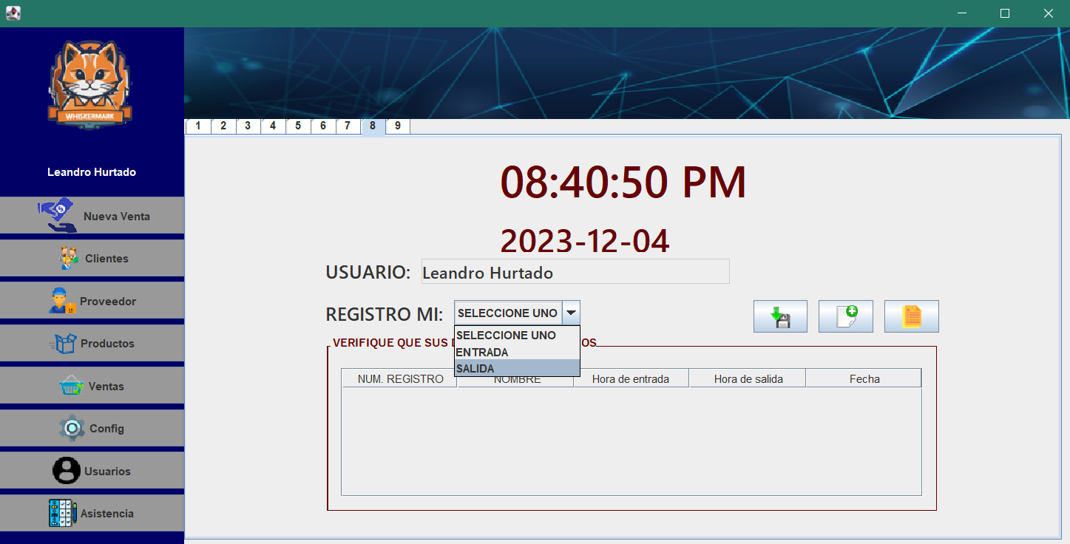Seleccionamos en el botón nuevo para limpiar la tabla y seleccionamos Salida
* Al seleccionar la salida se actualizará la tabla de asistencias con los datos ingresados y al presionar guardar se guardará el registro en el sistema.

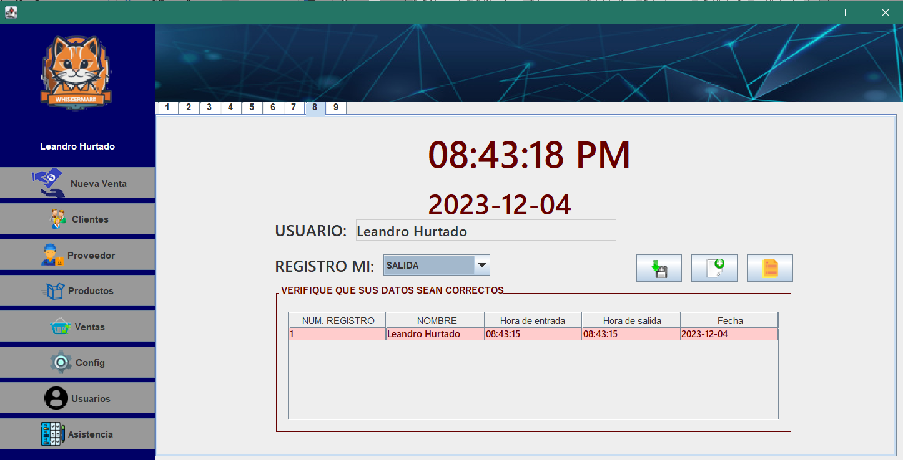

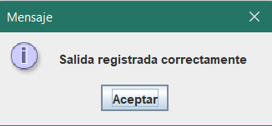

* Podemos generar un reporte de asistencias presionando en el botón reporte (es necesario ser administrador)
* Si deseamos seleccionamos la fecha de la asistencia o solo presionamos en buscar y se cargaran todas las asistencias por defecto

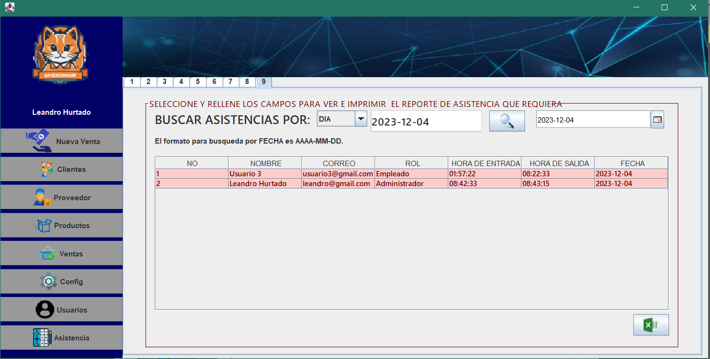

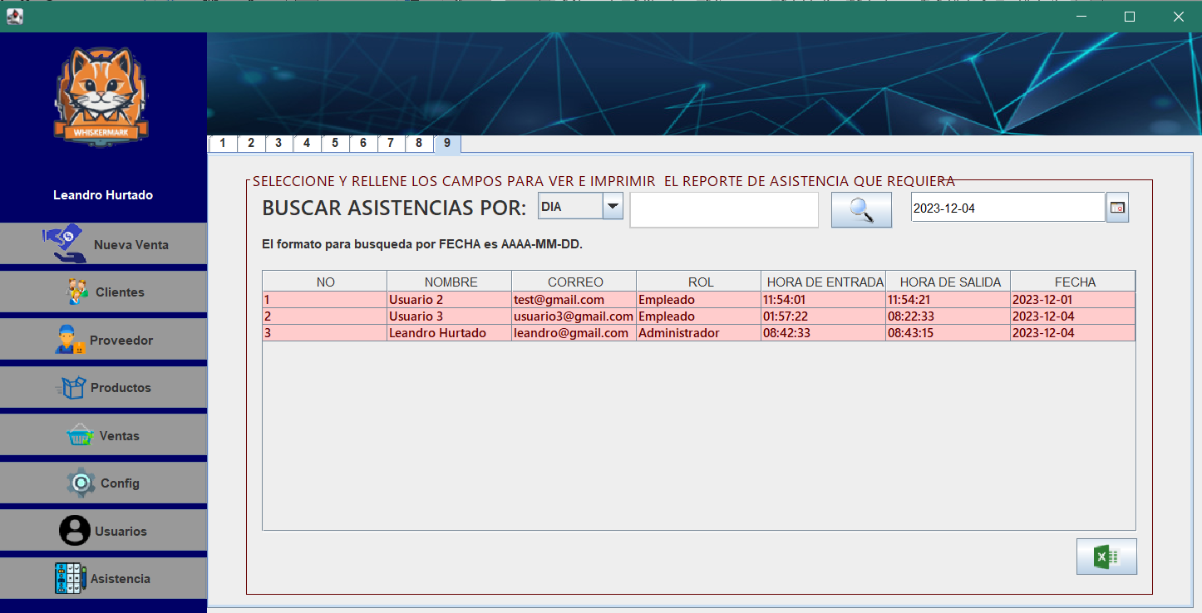

* Al presionar en el botón de Excel se abrirá una ventana donde guardar el archivo y al guardar se generará un Excel con la lista de todas las asistencias.

